Resolución del Pleno del Instituto de Transparencia, Acceso a la Información Pública y Protección de Datos Personales del Estado de México y Municipios, con domicilio en Metepec, Estado de México, de fecha nueve de octubre de dos mil diecinueve.
VISTO el expediente formado con motivo del recurso de revisión 06662/INFOEM/IP/RR/2019, promovido por el C. XXXXXXX XXXXXXXX XXXXXXX, en lo sucesivo EL RECURRENTE, en contra de la respuesta emitida por el Instituto Electoral del Estado de México, en lo sucesivo EL SUJETO OBLIGADO, se procede a dictar la presente resolución con base en lo siguiente:
RESULTANDO
- En fecha uno de agosto de dos mil diecinueve, EL RECURRENTE presentó a través del Sistema de Acceso a la Información Mexiquense, en lo subsecuente EL SAIMEX, ante EL SUJETO OBLIGADO, la solicitud de acceso a la información pública, a la que se le asignó el número 00368/IEEM/IP/2019, mediante la cual requirió por dicha vía:
“DESEO CONOCER LA INFORMACION DE TODAS LAS COMPRAS EFECTUADAS POR EL IEEM DURANTE LOS MESES DE MAYO, JUNIO Y JULIO DE 2019, INDICANDO PROVEEDOR, MONTOS, CONCEPTOS, STATUS DE PAGO, NUMERO DE FACTURA(S).” (Sic)
- De las constancias que integran el expediente electrónico del SAIMEX, se advierte que, en fecha cinco de agosto de dos mil diecinueve, el Titular de la Unidad de Transparencia del SUJETO OBLIGADO, mediante el folio número 00368/IEEM/IP/2019/TSP/0001, turnó el requerimiento de información al Supervisor Administrativo, adscrito a la Dirección de Administración, en su calidad de Servidor Público Habilitado, a fin de colmar la solicitud de acceso a la información; tal y como, se aprecia en la imagen siguiente:
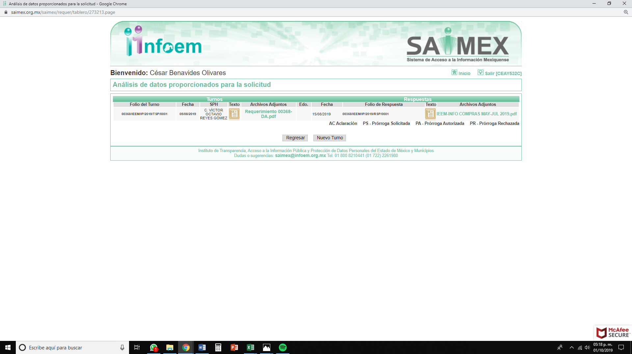
- Posteriormente, el día quince de agosto de dos mil diecinueve, EL SUJETO OBLIGADO dio respuesta a la solicitud de acceso a la información pública requerida por EL RECURRENTE, en los siguientes términos:
“De conformidad con los artículos 1, 2, 3, fracción XLIV, 4, 12, 16, 23, fracción V, 24, fracción XI y último párrafo, 50, 51, 53, fracciones II, IV, V y VI de la “Ley de Transparencia y Acceso a la Información Pública del Estado de México y Municipios, se adjunta respuesta a su solicitud de información.” (Sic)
Asimismo, EL SUJETO OBLIGADO adjuntó los archivos electrónicos siguientes:

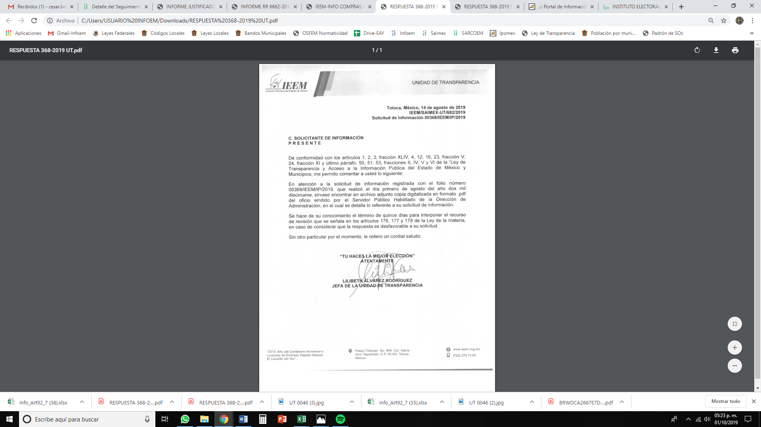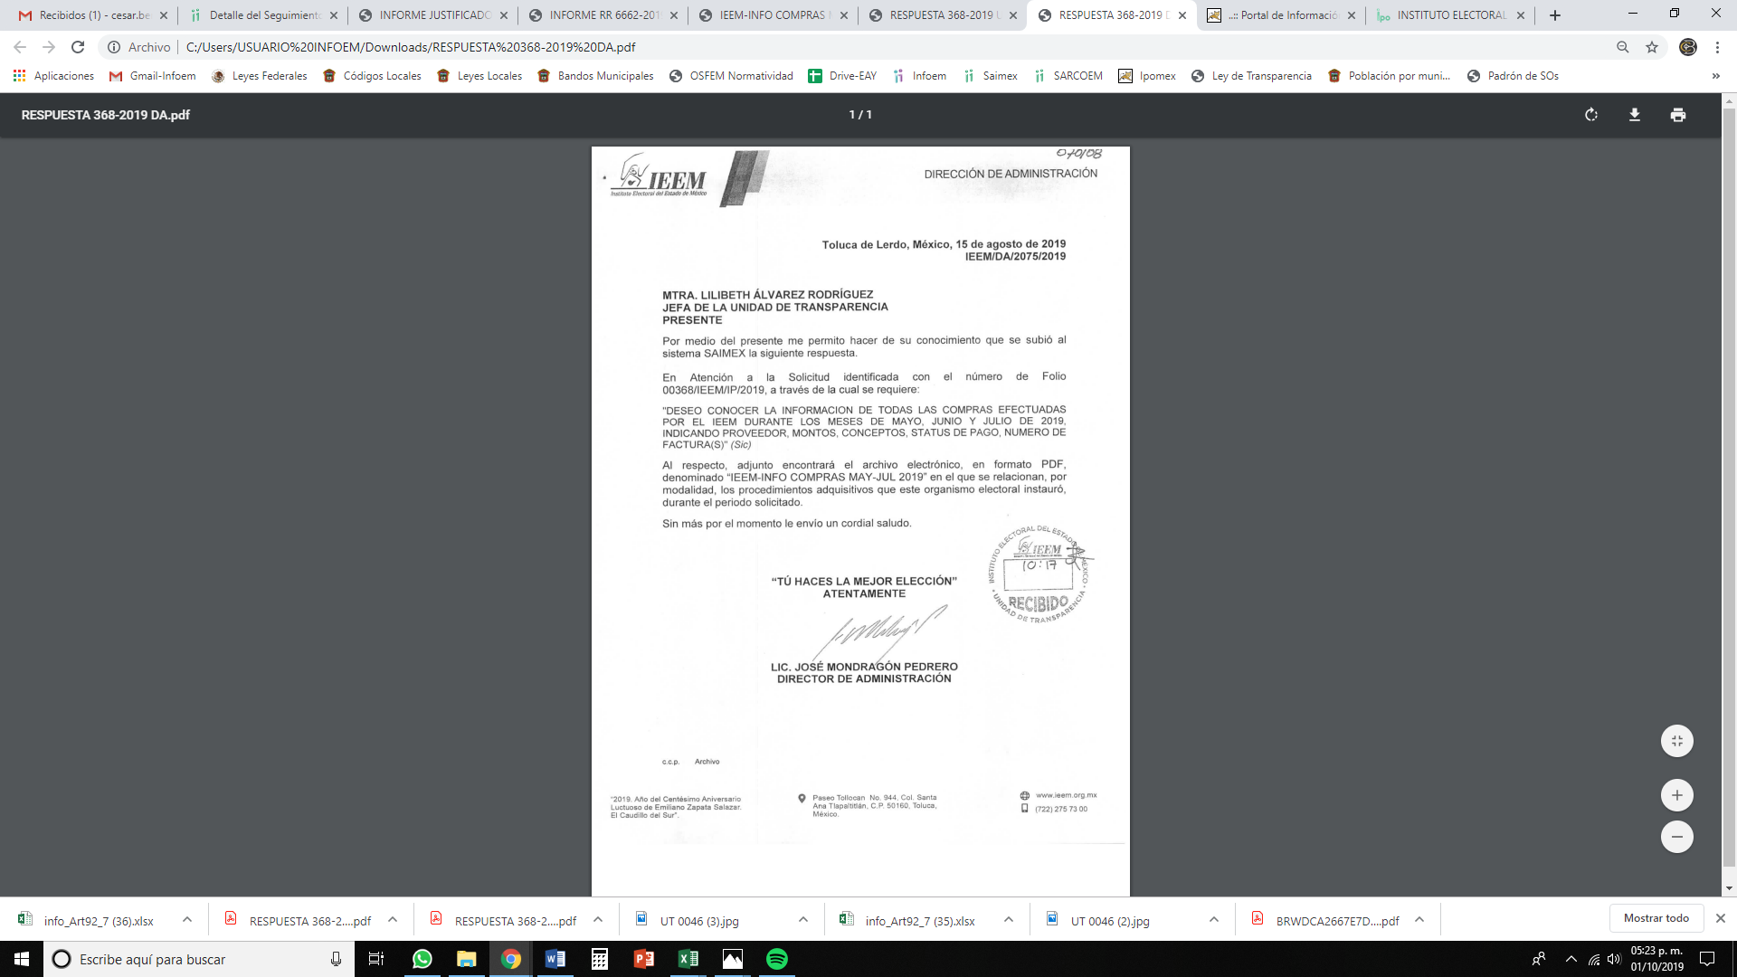
De igual forma, EL SUJETO OBLIGADO remitió el archivo electrónico denominado IEEM-INFO COMPRAS MAY-JUL 2019.pdf, consistente en el Reporte de adquisiciones, arrendamientos y contrataciones de servicios, correspondiente al trimestre Mayo-Julio del año 2019, constante de 11 fojas, mimos que no se plasma dada su extensión y toda vez que es del conocimiento de las partes.
- Inconforme con la respuesta del SUJETO OBLIGADO, en fecha dieciséis de agosto de dos mil diecinueve, EL RECURRENTE, a través del SAIMEX, interpuso el recurso de revisión objeto del presente estudio, al que se le asignó el número al rubro citado, en el que señaló como acto impugnado, lo siguiente:
“La información entregada es incompleta, ya que no menciona aquellas compras que se encuentran sin pagar.” (Sic)
Asimismo, EL RECURRENTE indicó como razones o motivos de inconformidad:
“La información entregada es incompleta, ya que no menciona aquellas compras que se encuentran sin pagar.” (Sic)
- En fecha dieciséis de agosto de dos mil diecinueve, el recurso de que se trata se envió electrónicamente al Instituto de Transparencia, Acceso a la Información Pública y Protección de Datos Personales del Estado de México y Municipios y con fundamento en el artículo 185, fracción I de la Ley de Transparencia y Acceso a la Información Pública del Estado de México y Municipios, se turnó, a través del SAIMEX, a la Comisionada EVA ABAID YAPUR, a efecto de que decretara su admisión o desechamiento.
- En fecha veintidós de agosto de dos mil diecinueve, atento a lo dispuesto en el artículo 185, fracciones I, II y IV, de la Ley de Transparencia y Acceso a la Información Pública del Estado de México y Municipios, se acordó la admisión a trámite del referido recurso de revisión; así como, la integración del expediente respectivo, mismo que se puso a disposición de las partes, para que en el plazo máximo de siete días hábiles, EL RECURRENTE realizara manifestaciones, alegatos y ofreciera las pruebas que a su derecho conviniera y, en el caso del SUJETO OBLIGADO, para que exhibiera el Informe Justificado correspondiente.
- De las constancias que obran en el SAIMEX, se desprende que, en fecha treinta de agosto de dos mil diecinueve, EL SUJETO OBLIGADO rindió su Informe Justificado en el cual reiteró su respuesta.
Al respecto se destaca que no se plasma el Informe Justificado dada su extensión y toda vez que se hará del conocimiento del particular al momento de notificar la presente resolución.
Cabe destacarse que no se puso a la vista del particular el Informe Justificado en la etapa de manifestaciones; toda vez, que esta Ponencia Resolutora estimó que no se actualizó lo dispuesto por la fracción III del artículo 185 de la Ley de Transparencia y Acceso a la Información Pública del Estado de México y Municipios.
- Por su parte, EL RECURRENTE no presentó manifestaciones, alegatos ni ofreció los medios de prueba que a su derecho convinieran.
- Una vez analizado el estado procesal que guardaba el expediente, en fecha cinco de septiembre de dos mil diecinueve, la Comisionada Ponente acordó el cierre de instrucción; así como, la remisión del mismo a efecto de ser resuelto, de conformidad con lo establecido en el artículo 185, fracciones VI y VIII de la Ley de Transparencia y Acceso a la Información Pública del Estado de México y Municipios.
- En fecha veinticuatro de septiembre de dos mil diecinueve, la Comisionada Ponente acordó ampliar el plazo para resolver el recurso de revisión de mérito, por un periodo de hasta quince días hábiles, de conformidad con el artículo 181, tercer párrafo de la Ley de Transparencia y Acceso a la Información Pública del Estado de México y Municipios; y,
CONSIDERANDO
- Competencia. Este Instituto de Transparencia, Acceso a la Información Pública y Protección de Datos Personales del Estado de México y Municipios, es competente para conocer y resolver el presente recurso, conforme a lo dispuesto en el artículo 6, Apartado A, de la Constitución Política de los Estados Unidos Mexicanos; el artículo 5, párrafos vigésimo segundo, vigésimo tercero y vigésimo cuarto, fracciones IV y V, de la Constitución Política del Estado Libre y Soberano de México; los artículos 2, fracción II, 13, 29, 36, fracciones I y II, 176, 178, 179, 181, párrafo tercero y 185, de la Ley de Transparencia y Acceso a la Información Pública del Estado de México y Municipios, y los artículos 9, fracciones I y XXIV y 11 del Reglamento Interior del Instituto de Transparencia, Acceso a la Información Pública y Protección de Datos Personales del Estado de México y Municipios.
- Interés. El recurso de revisión fue interpuesto por parte legítima en atención a que fue presentado por EL RECURRENTE, quien formuló la solicitud de información pública número 00368/IEEM/IP/2019.
- Oportunidad. El recurso de revisión fue interpuesto dentro del plazo de quince días hábiles, contados a partir del día siguiente al en que EL RECURRENTE tuvo conocimiento de la respuesta impugnada; tal y como, lo prevé el artículo 178 de la Ley de Transparencia y Acceso a la Información Pública del Estado de México y Municipios, que establece:
“Artículo 178. El solicitante podrá interponer, por sí mismo o a través de su representante, de manera directa o por medios electrónicos, recurso de revisión ante el Instituto o ante la Unidad de Transparencia que haya conocido de la solicitud dentro de los quince días hábiles, siguientes a la fecha de la notificación de la respuesta.
A falta de respuesta del sujeto obligado, dentro de los plazos establecidos en esta Ley, a una solicitud de acceso a la información pública, el recurso podrá ser interpuesto en cualquier momento, acompañado con el documento que pruebe la fecha en que presentó la solicitud.
En el caso de que se interponga ante la Unidad de Transparencia, ésta deberá remitir el recurso de revisión al Instituto a más tardar al día siguiente de haberlo recibido.”
En esa tesitura, atendiendo a que EL SUJETO OBLIGADO notificó la respuesta a la solicitud de acceso a la información pública el día quince de agosto de dos mil diecinueve; así, el plazo de quince días hábiles que el artículo 178 de la Ley de la materia otorga a EL RECURRENTE para presentar el respectivo recurso de revisión, transcurrió del dieciséis de agosto al cinco de septiembre de dos mil diecinueve, sin contemplar en el cómputo los días diecisiete, dieciocho, veinticuatro, veinticinco, treinta y uno de agostos y uno de septiembre de dos mil diecinueve, por corresponder a sábados y domingos, considerados como días inhábiles, en términos del artículo 3, fracción X de la Ley de Transparencia y Acceso a la Información Pública del Estado de México y Municipios.
En ese tenor, si el recurso de revisión que nos ocupa, se interpuso el dieciséis de agosto de dos mil diecinueve, éste se encuentra dentro de los márgenes temporales previstos en el precepto legal citado en el párrafo anterior y, por tanto, su interposición se considera oportuna.
- Procedibilidad. Se considera importante abordar el análisis de los requisitos de procedibilidad del Recurso de Revisión; así, tenemos que el artículo 180 de la Ley de Transparencia y Acceso a la Información Pública del Estado de México y Municipios, establece lo siguiente:
“Artículo 180. El recurso de revisión contendrá:
I. El sujeto obligado ante la cual se presentó la solicitud;
II. El nombre del solicitante que recurre o de su representante y, en su caso, del tercero interesado, así como la dirección o medio que señale para recibir notificaciones;
III. El número de folio de respuesta de la solicitud de acceso;
IV. La fecha en que fue notificada la respuesta al solicitante o tuvo conocimiento del acto reclamado, o de presentación de la solicitud, en caso de falta de respuesta;
V. El acto que se recurre;
VI. Las razones o motivos de inconformidad;
VII. La copia de la respuesta que se impugna y, en su caso, de la notificación correspondiente, en el caso de respuesta de la solicitud; y
VIII. Firma del recurrente, en su caso, cuando se presente por escrito, requisito sin el cual se dará trámite al recurso.
Adicionalmente, se podrán anexar las pruebas y demás elementos que considere procedentes someter a juicio del Instituto.
En ningún caso será necesario que el particular ratifique el recurso de revisión interpuesto.
En caso de que el recurso se interponga de manera electrónica no será indispensable que contengan los requisitos establecidos en las fracciones II, IV, VII y VIII.”
En principio, de una interpretación del artículo transcrito se observan los requisitos que deberán contener los recursos de revisión; sobre el particular, de la revisión del expediente electrónico del SAIMEX se desprende que la parte solicitante y ahora RECURRENTE, en ejercicio de su derecho de acceso a la información pública, no proporcionó su nombre completo para que sea identificada, ni se tiene la certeza sobre su identidad, lo que en estricto sentido provoca que no se colmen los requisitos establecidos en el citado artículo 180 de la Ley de Transparencia.
Empero, debe destacarse que el artículo 15 de Ley de Transparencia y Acceso a la Información Pública del Estado de México y Municipios prevé que toda persona tendrá acceso a la información sin necesidad de acreditar interés alguno o justificar su utilización, de lo que se infiere que para el ejercicio del derecho de acceso a la información pública, el nombre no es un requisito sine qua non que los particulares y, en su caso, los recurrentes deban señalar, por el contrario la Ley de Transparencia prevé en su artículo 155, párrafo segundo la posibilidad de que las solicitudes de información sean anónimas, con nombre incompleto o seudónimo.
Correlativo a ello, cabe mencionar que los artículos 6, Apartado A, de la Constitución Política de los Estados Unidos Mexicanos y 5 párrafos vigésimo segundo, vigésimo tercero y vigésimo cuarto de la Constitución Política del Estado Libre y Soberano de México, garantizan el ejercicio del derecho de acceso a la información pública, toda vez que disponen que toda persona sin necesidad de acreditar interés alguno o justificar su utilización, tendrá acceso gratuito a la información pública; preceptos cuyo texto y sentido literal es el siguiente:
Constitución Política de los Estados Unidos Mexicanos
“Artículo 6o. La manifestación de las ideas no será objeto de ninguna inquisición judicial o administrativa, sino en el caso de que ataque a la moral, la vida privada o los derechos de terceros, provoque algún delito, o perturbe el orden público; el derecho de réplica será ejercido en los términos dispuestos por la ley. El derecho a la información será garantizado por el Estado.
Toda persona tiene derecho al libre acceso a información plural y oportuna, así como a buscar, recibir y difundir información e ideas de toda índole por cualquier medio de expresión.
Para efectos de lo dispuesto en el presente artículo se observará lo siguiente:
A. Para el ejercicio del derecho de acceso a la información, la Federación, los Estados y el Distrito Federal, en el ámbito de sus respectivas competencias, se regirán por los siguientes principios y bases:
I. Toda la información en posesión de cualquier autoridad, entidad, órgano y organismo de los Poderes Ejecutivo, Legislativo y Judicial, órganos autónomos, partidos políticos, fideicomisos y fondos públicos, así como de cualquier persona física, moral o sindicato que reciba y ejerza recursos públicos o realice actos de autoridad en el ámbito federal, estatal y municipal, es pública y sólo podrá ser reservada temporalmente por razones de interés público y seguridad nacional, en los términos que fijen las leyes. En la interpretación de este derecho deberá prevalecer el principio de máxima publicidad. Los sujetos obligados deberán documentar todo acto que derive del ejercicio de sus facultades, competencias o funciones, la ley determinará los supuestos específicos bajo los cuales procederá la declaración de inexistencia de la información.
II. La información que se refiere a la vida privada y los datos personales será protegida en los términos y con las excepciones que fijen las leyes.
III. Toda persona, sin necesidad de acreditar interés alguno o justificar su utilización, tendrá acceso gratuito a la información pública, a sus datos personales o a la rectificación de éstos.
IV. Se establecerán mecanismos de acceso a la información y procedimientos de revisión expeditos que se sustanciarán ante los organismos autónomos especializados e imparciales que establece esta Constitución.
V. Los sujetos obligados deberán preservar sus documentos en archivos administrativos actualizados y publicarán, a través de los medios electrónicos disponibles, la información completa y actualizada sobre el ejercicio de los recursos públicos y los indicadores que permitan rendir cuenta del cumplimiento de sus objetivos y de los resultados obtenidos.
VI. Las leyes determinarán la manera en que los sujetos obligados deberán hacer pública la información relativa a los recursos públicos que entreguen a personas físicas o morales.
VII. La inobservancia a las disposiciones en materia de acceso a la información pública será sancionada en los términos que dispongan las leyes.
VIII. La Federación contará con un organismo autónomo, especializado, imparcial, colegiado, con personalidad jurídica y patrimonio propio, con plena autonomía técnica, de gestión, capacidad para decidir sobre el ejercicio de su presupuesto y determinar su organización interna, responsable de garantizar el cumplimiento del derecho de acceso a la información pública y a la protección de datos personales en posesión de los sujetos obligados en los términos que establezca la ley.
…
La ley establecerá aquella información que se considere reservada o confidencial.”
Constitución Política del Estado Libre y Soberano de México
“Artículo 5. …
El derecho a la información será garantizado por el Estado. La ley establecerá las previsiones que permitan asegurar la protección, el respeto y la difusión de este derecho.
Para garantizar el ejercicio del derecho de transparencia, acceso a la información pública y protección de datos personales, los poderes públicos y los organismos autónomos, transparentarán sus acciones, en términos de las disposiciones aplicables, la información será oportuna, clara, veraz y de fácil acceso.
Este derecho se regirá por los principios y bases siguientes:
I. Toda la información en posesión de cualquier autoridad, entidad, órgano y organismos de los Poderes Ejecutivo, Legislativo y Judicial, órganos autónomos, partidos políticos, fideicomisos y fondos públicos estatales y municipales, así como del gobierno y de la administración pública municipal y sus organismos descentralizados, asimismo de cualquier persona física, jurídica colectiva o sindicato que reciba y ejerza recursos públicos o realice actos de autoridad en el ámbito estatal y municipal, es pública y sólo podrá ser reservada temporalmente por razones previstas en la Constitución Política de los Estados Unidos Mexicanos de interés público y seguridad, en los términos que fijen las leyes. En la interpretación de este derecho deberá prevalecer el principio de máxima publicidad. Los sujetos obligados deberán documentar todo acto que derive del ejercicio de sus facultades, competencias o funciones, la ley determinará los supuestos específicos bajo los cuales procederá la declaración de inexistencia de la información.
II. La información referente a la intimidad de la vida privada y la imagen de las personas será protegida a través de un marco jurídico rígido de tratamiento y manejo de datos personales, con las excepciones que establezca la ley reglamentaria.
III. Toda persona, sin necesidad de acreditar interés alguno o justificar su utilización, tendrá acceso gratuito a la información pública, a sus datos personales o a la rectificación de éstos.
IV. Se establecerán mecanismos de acceso a la información y procedimientos de revisión expeditos que se sustanciarán ante el organismo autónomo especializado e imparcial que establece esta Constitución.
V. Los procedimientos de acceso a la información pública, de acceso, corrección y supresión de datos personales, así como los recursos de revisión derivados de los mismos, podrán tramitarse por medios electrónicos, a través de un sistema automatizado que para tal efecto establezca la ley reglamentaria y el organismo autónomo garante en el ámbito de su competencia. Las resoluciones que correspondan a estos procedimientos se sistematizarán para favorecer su consulta.
VI. Los sujetos obligados deberán preservar sus documentos en archivos administrativos actualizados y publicarán, a través de los medios electrónicos disponibles, la información completa y actualizada sobre el ejercicio de los recursos públicos y los indicadores que permitan rendir cuenta del cumplimiento de sus objetivos y los resultados obtenidos.
VII. La ley reglamentaria, determinará la manera en que los sujetos obligados deberán hacer pública la información relativa a los recursos públicos que entreguen a personas físicas o jurídicas colectivas.”
(Énfasis añadido)
Por otra parte, del contenido del artículo 1 de la Constitución Política de los Estados Unidos Mexicanos, se destaca lo siguiente:
“Artículo 1o. En los Estados Unidos Mexicanos todas las personas gozarán de los derechos humanos reconocidos en esta Constitución y en los tratados internacionales de los que el Estado Mexicano sea parte, así como de las garantías para su protección, cuyo ejercicio no podrá restringirse ni suspenderse, salvo en los casos y bajo las condiciones que esta Constitución establece.
Las normas relativas a los derechos humanos se interpretarán de conformidad con esta Constitución y con los tratados internacionales de la materia favoreciendo en todo tiempo a las personas la protección más amplia.
Todas las autoridades, en el ámbito de sus competencias, tienen la obligación de promover, respetar, proteger y garantizar los derechos humanos de conformidad con los principios de universalidad, interdependencia, indivisibilidad y progresividad. En consecuencia, el Estado deberá prevenir, investigar, sancionar y reparar las violaciones a los derechos humanos, en los términos que establezca la ley.”
(Énfasis añadido)
En esa virtud, de una interpretación sistemática, armónica y progresiva del derecho humano de acceso a la información pública se reitera que toda persona, sin necesidad de acreditar interés alguno o justificar su utilización, deberá tener acceso a la información pública, es decir, dicho derecho fundamental exime a quien lo ejerce, de acreditar su legitimación en la causa o su interés en el asunto, lo que permite la posibilidad de que inclusive, la solicitud de acceso a la información pueda ser anónima o no contener un nombre que identifique al solicitante o que permita tener certeza sobre su identidad.
Robustece lo anterior, el Criterio 6/2014 del entonces Instituto Federal de Acceso a la Información y Protección de Datos (IFAI), ahora INAI, el cual se reproduce para una mayor referencia:
“Acceso a información gubernamental. No debe condicionarse a que el solicitante acredite su personalidad, demuestre interés alguno o justifique su utilización. De conformidad con lo dispuesto en los artículos 6o., apartado A, fracción III de la Constitución Política de los Estados Unidos Mexicanos, y 1º, 2º, 4º y 40 de la Ley Federal de Transparencia y Acceso a la Información Pública Gubernamental, la respuesta a una solicitud de acceso a información y entrega de la misma, no debe estar condicionada a que el particular acredite su personalidad, demuestre interés alguno o justifique su utilización, en virtud de que los sujetos obligados no deben requerir al solicitante mayores requisitos que los establecidos en la Ley. En este sentido, las dependencias y entidades, sólo deberán asegurarse de que, en su caso, se haya cubierto el pago de reproducción y envío de la información, mediante la exhibición del recibo correspondiente.”
En ese orden de ideas, se estima que el requerimiento relativo al nombre como presupuesto de procedibilidad podría limitar el ejercicio del derecho de acceso a la información pública, debido a que el hecho de solicitar la identificación del RECURRENTE, a través de dicho dato personal, en ciertos extremos se equipara a una exigencia acerca de su interés o justificación de su utilización, lo que materialmente haría nugatorio un derecho fundamental.
Aunado a ello, para el estudio de la materia sobre la que se resuelve el recurso de revisión, resulta intrascendente el nombre de la persona que lo hubiere promovido, en virtud de que tanto la Constitución Federal, como la Constitución Política del Estado Libre y Soberano de México, reconocen la prerrogativa de los individuos para no acreditar dicho interés o justificar su utilización, por lo que este Órgano Garante en la materia, se encuentra impedido para realizar dicho análisis, en la inteligencia de que al limitar un derecho humano, como lo es el derecho de acceso a la información pública, por una cuestión procedimental.
En consecuencia, dado lo expuesto y fundado con anterioridad, se estima que el requisito relativo al nombre del RECURRENTE no constituye un presupuesto indispensable de procedibilidad del recurso de revisión, en términos de los artículos 25 de la Convención Americana de Derechos Humanos, 1, párrafos segundo y tercero, 6, apartado A, fracciones III y IV de la Constitución Política de los Estados Unidos Mexicanos y 5, párrafo vigésimo cuarto de la Constitución Política del Estado Libre y Soberano de México debido a que el acceso a la información pública es un derecho humano que no requiere legitimación en la causa, sino que únicamente basta con que se encuentre legitimado en el procedimiento de recurso de revisión, circunstancia que se acredita en las constancias electrónicas del expediente, de las que se desprende que EL RECURRENTE, es la misma persona que realizó la solicitud de acceso a la información pública que ahora se impugna.
Aunado a lo anterior, el propio artículo 180 en su último párrafo establece que cuando el recurso se interponga de manera electrónica no será indispensable que contengan determinados requisitos, entre ellos, el nombre del RECURRENTE; por lo que, en el presente caso, al haber sido presentado el recurso de revisión vía SAIMEX, dicho requisito resulta innecesario.
- Estudio y resolución del asunto. Tal y como quedó precisado en los resultandos de la presente resolución, el particular requirió del SUJETO OBLIGADO todas las compras realizadas durante los meses de mayo, junio y julio del año 2019, en las que se incluyeran los siguientes rubros: proveedor, montos, conceptos, estatus de pago y número de factura.
Al respecto, EL SUJETO OBLIGADO remitió al particular un documento en específico, consistente en el Reporte correspondiente al trimestre mayo-julio del año 2019, en el cual dentro de sus 11 fojas se detalla lo siguiente:
- Reporte de adquisiciones, arrendamientos y contrataciones de servicios, correspondiente al trimestre mayo-julio del año 2019, bajo la modalidad de invitación restringida, constante de 62 registros de 6 proveedores diversos; en el que se aprecian los rubros siguientes: NO. PROCED., PROVEDEDOR ADJUDICADO, CONCEPTO, IMPORTE, TOTAL POR PROVEEDOR, NO. FACTURA y ESTATUS DE PAGO;
- Reporte de adquisiciones, arrendamientos y contrataciones de servicios, correspondiente al trimestre mayo-julio del año 2019, bajo la modalidad de procedimiento de adjudicación directa, constante de 24 registros de 12 proveedores diversos; en el que se aprecian los rubros siguientes: NO. PROCED., PROVEDEDOR ADJUDICADO, CONCEPTO, IMPORTE, TOTAL POR PROVEEDOR, NO. FACTURA, ESTATUS DE PAGO y OBSERVACIONES;
- Reporte de adquisiciones, arrendamientos y contrataciones de servicios, correspondiente al trimestre mayo-julio del año 2019, bajo la modalidad de adjudicación directa por Comité, constante de 14 registros de 14 proveedores diversos; en el que se aprecian los rubros siguientes: NO. PROCED., PROVEDEDOR ADJUDICADO, CONCEPTO, IMPORTE, TOTAL POR PROVEEDOR, NO. FACTURA, IMPORTE DE FACTURAS, ESTATUS DE PAGO y OBSERVACIONES; y,
- Reporte de adquisiciones, arrendamientos y contrataciones de servicios, correspondiente al trimestre mayo-julio del año 2019, bajo la modalidad de compra directa, constante de 125 registros de diversos proveedores; en el que se aprecian los rubros siguientes: NO. PROCED., PROVEDEDOR ADJUDICADO, CONCEPTO, IMPORTE, NO. FACTURA y ESTATUS DE PAGO.
Inconforme con dicha respuesta, el hoy RECURRENTE interpuso el medio de defensa de análisis, en el cual, únicamente refirió que la información es incompleta, ya que, según su dicho, no contiene las compras que no han sido pagadas.
Posteriormente, EL SUJETO OBLIGADO rindió su Informe Justificado, en el cual reiteró su respuesta y argumentó que, contrario a lo manifestado por EL RECURRENTE, la información enviada como respuesta se aprecian las facturas que se encuentran en proceso de pago o, en su caso, aquellas facturas que no se han presentado para pago.
Por su parte, EL RECURRENTE no presentó manifestaciones, alegatos ni ofreció los medios de prueba que a su derecho convinieran.
Bajo ese contexto, este Instituto analizó la totalidad de constancias que integran el expediente electrónico del SAIMEX y advirtió que las razones o motivos de inconformidad hechas valer por EL RECURRENTE devienen infundados; en atención a las consideraciones de hecho y de derecho que se detallan a continuación:
Primeramente, este Instituto precisa que se obvia el análisis de la competencia por parte del SUJETO OBLIGADO, para generar, administrar o poseer la información solicitada, dado que éste ha asumido la misma, en razón de que en su respuesta remitió una matriz que contiene desglosados los rubros peticionados por el particular.
En efecto, el hecho de que EL SUJETO OBLIGADO haya asumido contar con la información pública solicitada, acepta que la genera, posee y administra, en ejercicio de sus funciones de derecho público, motivo por el cual se actualiza el supuesto jurídico, previsto en el artículo 12 de la Ley de Transparencia y Acceso a la Información Pública del Estado de México y Municipios.
“Artículo 12. Quienes generen, recopilen, administren, manejen, procesen, archiven o conserven información pública serán responsables de la misma en los términos de las disposiciones jurídicas aplicables.
Los sujetos obligados sólo proporcionarán la información pública que se les requiera y que obre en sus archivos y en el estado en que ésta se encuentre. La obligación de proporcionar información no comprende el procesamiento de la misma, ni el presentarla conforme al interés del solicitante; no estarán obligados a generarla, resumirla, efectuar cálculos o practicar investigaciones.”
Así, el estudio de la naturaleza jurídica de la información pública solicitada, tiene por objeto determinar si ésta la genera, posee o administra EL SUJETO OBLIGADO; sin embargo, en aquellos casos en que éste la asume, a nada práctico nos conduciría su estudio, ya que se insiste, dicha información, fue admitida por el mismo; por lo que, la genera, posee y administra, en ejercicio de sus funciones de derecho público, motivo por el cual, se actualiza el supuesto jurídico, previsto en el artículo 12 de la Ley de la materia, anteriormente referido.
Asimismo, no se omite comentar que, al haber existido un pronunciamiento por parte del SUJETO OBLIGADO, a fin de dar respuesta a la solicitud planteada, este Instituto no está facultado para manifestarse sobre la veracidad de la información proporcionada, pues este Órgano Garante, conforme al artículo 36 de la Ley de la Materia, no se encuentra facultado para pronunciarse acerca de la autenticidad de dicho pronunciamiento.
Sirve de sustento a lo anterior, el criterio 31/10 emitido por el entonces Instituto Federal de Acceso a la Información y Protección de Datos, ahora Instituto Nacional de Transparencia, Acceso a la Información y Protección de Datos Personales (INAI), el cual refiere:
“El Instituto Federal de Acceso a la Información y Protección de Datos no cuenta con facultades para pronunciarse respecto de la veracidad de los documentos proporcionados por los sujetos obligados. El Instituto Federal de Acceso a la Información y Protección de Datos es un órgano de la Administración Pública Federal con autonomía operativa, presupuestaria y de decisión, encargado de promover y difundir el ejercicio del derecho de acceso a la información; resolver sobre la negativa de las solicitudes de acceso a la información; y proteger los datos personales en poder de las dependencias y entidades. Sin embargo, no está facultado para pronunciarse sobre la veracidad de la información proporcionada por las autoridades en respuesta a las solicitudes de información que les presentan los particulares, en virtud de que en los artículos 49 y 50 de la Ley Federal de Transparencia y Acceso a la Información Pública Gubernamental no se prevé una causal que permita al Instituto Federal de Acceso a la Información y Protección de Datos conocer, vía recurso revisión, al respecto. Expedientes: 2440/07 Comisión Federal de Electricidad - Alonso Lujambio Irazábal 0113/09 Instituto de Seguridad y Servicios Sociales de los Trabajadores del Estado – Alonso Lujambio Irazábal 1624/09 Instituto Nacional para la Educación de los Adultos - María Marván Laborde 2395/09 Secretaría de Economía - María Marván Laborde 0837/10 Administración Portuaria Integral de Veracruz, S.A. de C.V. – María Marván Laborde- Criterio 31/10” (sic)
Por otra parte, se destaca que EL SUJETO OBLIGADO remitió un documento en específico por medio del cual pretende satisfacer el derecho de acceso a la información ejercitado por el particular. Razón por la cual, es importante resaltar que los Sujetos Obligados deben garantizar el derecho de acceso a la información de los particulares, proporcionando la información con la que cuentan, en el formato en que la misma obre en sus archivos; sin necesidad de elaborar documentos ad hoc para atender las solicitudes de información, argumento que se fortalece con el criterio número 03/17 emitido por el INAI, cuyo contenido se inserta a continuación:
“No existe obligación de elaborar documentos ad hoc para atender las solicitudes de acceso a la información. Los artículos 129 de la Ley General de Transparencia y Acceso a la Información Pública y 130, párrafo cuarto, de la Ley Federal de Transparencia y Acceso a la Información Pública, señalan que los sujetos obligados deberán otorgar acceso a los documentos que se encuentren en sus archivos o que estén obligados a documentar, de acuerdo con sus facultades, competencias o funciones, conforme a las características físicas de la información o del lugar donde se encuentre. Por lo anterior, los sujetos obligados deben garantizar el derecho de acceso a la información del particular, proporcionando la información con la que cuentan en el formato en que la misma obre en sus archivos; sin necesidad de elaborar documentos ad hoc para atender las solicitudes de información.
Resoluciones:
• RRA 0050/16. Instituto Nacional para la Evaluación de la Educación. 13 julio de 2016. Por unanimidad. Comisionado Ponente: Francisco Javier Acuña Llamas.
• RRA 0310/16. Instituto Nacional de Transparencia, Acceso a la Información y Protección de Datos Personales. 10 de agosto de 2016. Por unanimidad. Comisionada Ponente. Areli Cano Guadiana.
• RRA 1889/16. Secretaría de Hacienda y Crédito Público. 05 de octubre de 2016. Por unanimidad. Comisionada Ponente. Ximena Puente de la Mora.”
(Sic)
Sin embargo, este Órgano Garante estima que la legislación en comento no prohíbe a los Sujetos Obligados realizar documentos en particular, con el fin de satisfacer los requerimientos realizados; máxime, que la propia legislación sustantiva, en su artículo 11, establece que en la generación, publicación y entrega de información se deberá garantizar que ésta sea accesible, actualizada, completa, congruente, confiable, verificable, veraz, integral, oportuna y expedita.

Una vez precisado lo anterior, esta Autoridad, como ente garante del derecho constitucional de acceso a la información pública, analizó las matrices remitidas como respuesta, a fin de verificar si con éstas EL SUJETO OBLIGADO colmó el requerimiento de información del particular y observó que así fue.
Esto es así, debido a que como bien argumentó EL SUJETO OBLIGADO dentro de las matrices si se aprecian, dentro del rubro ESTATUS DE PAGO, las referencias EN PROCESO DE PAGO (Sic) y NO SE HAN PRESENTADO FACTURAS PARA PAGO (Sic) en 5 de los múltiples registros que integran los diversos reportes. Por lo tanto, este Instituto estima que el documento en específico satisface el requerimiento de información; máxime que, se reitera, esta Autoridad no está facultada para pronunciarse sobre la veracidad de la información y; toda vez, que EL RECURRENTE no ofreció prueba que permita pensar lo contrario.
En mérito de lo expuesto, esta Autoridad estima que las razones o motivos de inconformidad hechos valer por EL RECURRENTE devienen infundados; por lo que, lo procedente es CONFIRMAR la respuesta del SUJETO OBLIGADO.
Así, con fundamento en lo prescrito en los artículos 5, párrafos vigésimo segundo, vigésimo tercero y vigésimo cuarto, fracciones IV y V, de la Constitución Política del Estado Libre y Soberano de México, y los artículos 2, fracción II, 9, 29, 36, fracciones I y II, 176, 178, 179, 181, 185, fracción I, 186, 188 y 192, fracción III de la Ley de Transparencia y Acceso a la Información Pública del Estado de México y Municipios, este Pleno:
RESUELVE
PRIMERO. Resultan infundadas las razones o motivos de inconformidad planteadas por EL RECURRENTE, en términos del Considerando QUINTO de la presente resolución.
SEGUNDO. Se CONFIRMA la respuesta otorgada por EL SUJETO OBLIGADO a la solicitud de acceso a la información pública número 00368/IEEM/IP/2019.
TERCERO. Notifíquese la presente resolución al Titular de la Unidad de Transparencia del SUJETO OBLIGADO para su conocimiento.
CUARTO. Notifíquese al RECURRENTE la presente resolución, el Informe Justificado y su anexo.
QUINTO. Hágase del conocimiento del RECURRENTE que, de conformidad con lo establecido en el artículo 196 de la Ley de Transparencia y Acceso a la Información Pública del Estado de México y Municipios, podrá impugnarla vía Juicio de Amparo, en los términos de las leyes aplicables.
ASÍ LO RESUELVE, POR UNANIMIDAD DE VOTOS EL PLENO DEL INSTITUTO DE TRANSPARENCIA, ACCESO A LA INFORMACIÓN PÚBLICA Y PROTECCIÓN DE DATOS PERSONALES DEL ESTADO DE MÉXICO Y MUNICIPIOS, CONFORMADO POR LOS COMISIONADOS ZULEMA MARTÍNEZ SÁNCHEZ; EVA ABAID YAPUR; JOSÉ GUADALUPE LUNA HERNÁNDEZ; JAVIER MARTÍNEZ CRUZ Y LUIS GUSTAVO PARRA NORIEGA; EN LA TRIGÉSIMA SÉPTIMA SESIÓN ORDINARIA CELEBRADA EL DÍA NUEVE DE OCTUBRE DE DOS MIL DIECINUEVE, ANTE EL SECRETARIO TÉCNICO DEL PLENO, ALEXIS TAPIA RAMÍREZ.
Zulema Martínez Sánchez
Comisionada Presidenta
(RÚBRICA)

Eva Abaid Yapur  Comisionada  (RÚBRICA) | José Guadalupe Luna Hernández  Comisionado  (RÚBRICA)
Javier Martínez Cruz  Comisionado  (RÚBRICA) | Luis Gustavo Parra Noriega  Comisionado  (RÚBRICA)
Alexis Tapia Ramírez
Secretario Técnico del Pleno
(RÚBRICA)

Esta hoja corresponde a la resolución de fecha nueve de octubre de dos mil diecinueve, emitida en el recurso de revisión número 06662/INFOEM/IP/RR/2019.
YSM/CBO

De conformidad con la información publicada por EL SUJETO OBLIGADO en su Portal de Información Pública de Oficio Mexiquense (IPOMEX), ubicable en la siguiente liga electrónica: https://www.ipomex.org.mx/ipo3/lgt/indice/IEEM/art_92_vii/1/0/6100.web

